II. Az urbanizáció

- népességrobbanás: Kr. u. 0 –ban: 300.000 fő, 1700-ban 300 millió fő (ipari forradalom), 1830- ban 1 milliárd, 1920- ban 2 milliárd, 1987- ben 5 milliárd, 2000 -ben 6 milliárd, 2025- ben 8,2 milliárd
- városrobbanás:
- 1800 és 1990 között a népesség hatszorosára, a városi népesség a 120- szorosára nőtt
- 1800-ban 45 város lakossága haladta meg a 100.000- t, ma több mint 3.000 ilyen város
- Metropoliszok 1900- ban: 16, napjainkban: 280.
- A Föld több mint 21.000 városából 5.000 Európában
- 1950-ben Afrikában nincs metropolisz, ma 23 ilyen népességű város van
A városrobbanás hatására szegénynegyedek sokasága jelent meg amelyeket az Egyesült Államokban gettóknak neveznek. Más angol nyelvterületeken slum az elnevezésük (pl. Nagy – Britannia vagy India – ld. Slumdog millionaire c. film), míg Rio de Janeiroban favella az elnevezésük.
Agglomeráció (településhalmaz): a tulajdonképpeni város és a vele szoros gazdasági kapcsolatban lévő települések együttese.
Ide tartoznak a bolygóvárosok (munkahelyek) és az alvóvárosok (lakóhely). Pl. Ruhr.-vidék - Németország (Dortmund, Essen, Duisburg, Düsseldorf, Köln, Bonn), Randstadt – Patkóváros - Hollandia (Utrecht, Amszterdam, Rotterdam, Eindhoven)
Konurbáció: több egyenrangú központtal funkcionáló városhalmaz pl. Tokió – Yokohama, a Ruhr vidéki városok is ide tartoznak. (a konurbáció az agglomeráció egyik változata)
Megalopolisz (mammutváros): több metropoliszt halmaza.
- BOSWASH: Boston- New York- Philadelphia- Baltimore, Washington 50 millió lakos
- TOKAIDO: Tokió- Nagoja- Oszaka- Kóbe több mint 50 millió lakos
- CHIPITTS: Chicago- Detroit- Cleveland- Pittsburgh) 40 millió lakos
- SANSAN (San Francisco- Los Angeles- San Diego)

Azonosítsd a térképen található területek városhalmazait, városait!
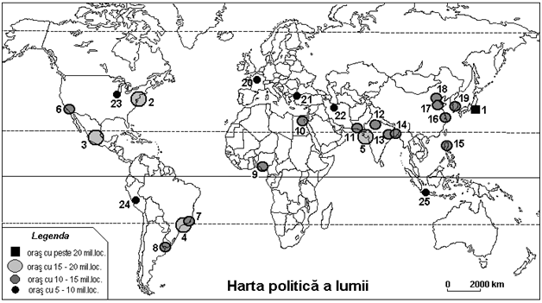

- ábra: Agglomeráció, bolygóvárosok és alvóvárosok
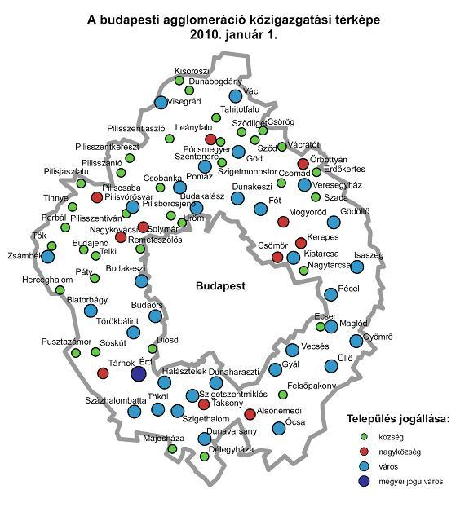
- ábra: Burgess koncentrikus városmodellje

